資料修訂
課本名稱：小學音樂之旅 4上
國際標準書號(ISBN)：962-8831-59-3
（「教師版」產品編號：962-8831-59-T）
更新日期：2010年8月

頁數 | 原有資料 | 修訂
3 | 「活動地帶」文字修訂。 |   增加說明：（Ｖ表示吸氣位）
3 | 旋律(1)的第2、3小節間缺吸氣位標記(V)。 | 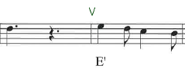  修訂如下：
3 | 旋律(2)的第2、3小節間缺吸氣位標記(V)。 | 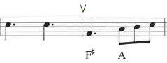  修訂如下：
4 | 第2小節第4至6拍伴奏修訂。 | 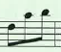  修訂如下：
4 | 第4小節第4至6拍伴奏修訂。 | 修訂如下：
5 | 「建議活動步驟」第1項中旋律的第2、3小節間缺吸氣位標記(V)。 | 修訂如下：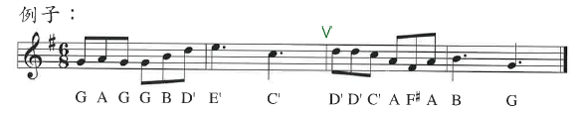
19 | 「互動世動」第1項右方關於製譜軟件Finale NotePad 2005免費下載資料修訂。 | 有關資料全部刪除。
21 | 「建議活動步驟」第3項中旋律首3小節增加唱名。 | 修訂如下：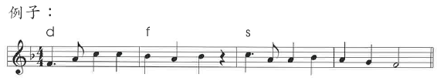
25 | 「創意廊」旋律第1小節的第3個音符上方缺唱名。 | 增加唱名m，如下。  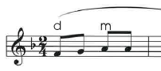
25 | 「創意廊」旋律第7小節的首3個音符上方缺唱名。 | 增加唱名r、s和m，如下。  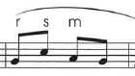
26 | 「建議活動步驟」第1項中旋律第1小節的第3個音符上方缺唱名。 | 增加唱名m，如下。  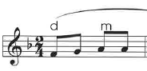
28 | 最末小節第1和第3個音符上方缺唱名。 | 增加唱名m和d，如下。  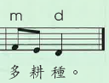
29 | 第7小節的二分音符上缺唱名。 | 增加唱名l₁，如下。  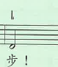
40 | 《小心火警》歌譜只得中文歌詞。 | 增加英文歌詞，見附頁。
42 | 「趣味閱讀閣」文字修訂。 | 「香港童聲合唱天地」修訂為「香港童聲合唱團」。  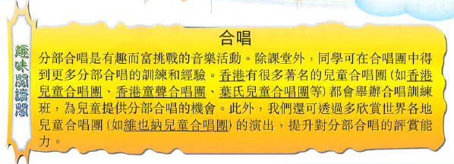
42 | 修訂「趣味閱讀閣」相關的連結。 | 修訂如下。  
45 | 第3小節第1和第6個音符上方缺唱名。 | 增加唱名l₁和d，如下。  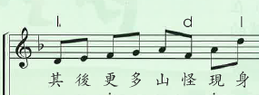
45 | 第5小節第1和第6個音符上方缺唱名。 | 增加唱名l₁和d，如下。  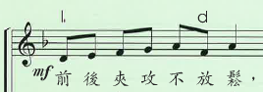
45 | 第7小節第1、第6和第8個音符上方缺唱名。 | 增加唱名l₁、d和l，如下。  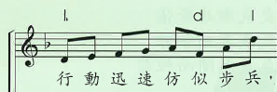
49 | 樂段A2第1小節的音符上方缺唱名。 | 增加唱名S₁，如下。  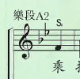
53 | 「聽力實驗室」第1項文字修訂。 | “Deck The Hall”修訂為“Deck The Halls”。  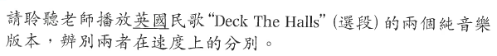
54 | 「演藝互動區」位置調動。 | 「演藝互動區」移到53頁下方，如下。  
54 | 《佈置廳堂》歌譜只得中文歌詞。 | 增加英文歌詞，見附頁。
57 | 《分享聖誕的喜悅》歌譜只得中文歌詞。 | 增加英文歌詞，見附頁。

附頁
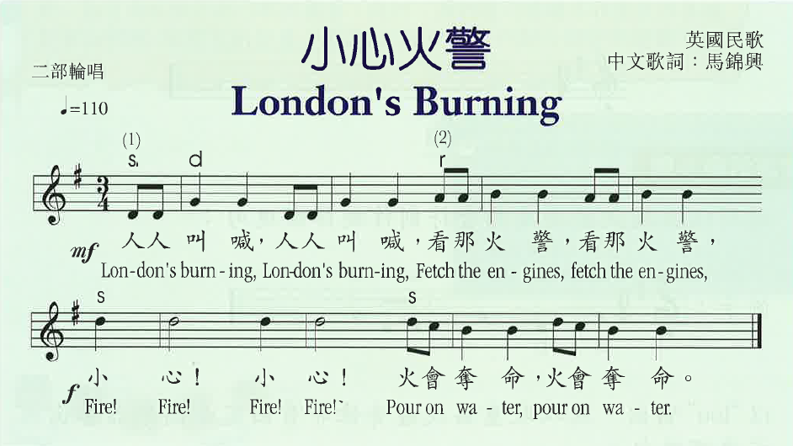
P.40

P.54
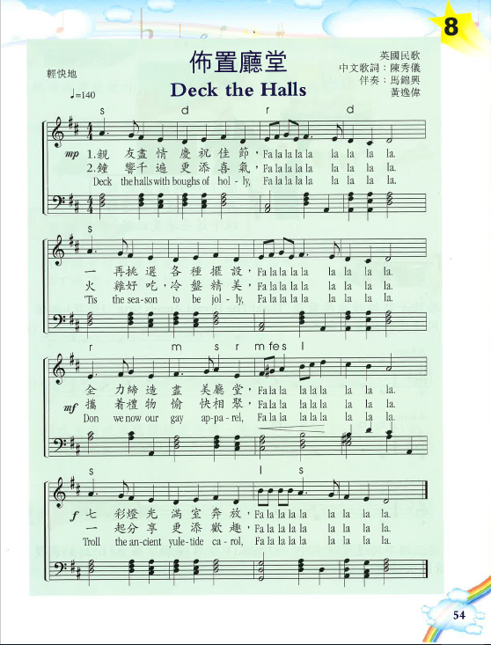

P.57
